Antwoorden Klas 2 H4 - Week 1

Antwoorden Procenten werkboekje
- Hoe reken je het ook alweer uit
- 2500 : 100 x 23 = 575 euro
- 120 : 100 x 35 = 42 euro korting 120 – 42 = 78 euro betalen.
- 9.30 : 100 x 122 = 11,346 dus 11,35 euro

- Snelle sommen
Opdracht 1
- 450
- 1,35
- 11,38
- 7098
- 0.35
- 10,10
Opdracht 2
- 43,35
- 972
- 5376
- 56,25
- 6,95
- 110,67
Opdracht 3
- 5,5
- 4,24
- 4,45
- 26,78
- 3,78
- 51,92
Opdracht 4
Deze opdrachten bespreek je in de les.

Antwoorden BK opdrachten uit het boek

Les 1
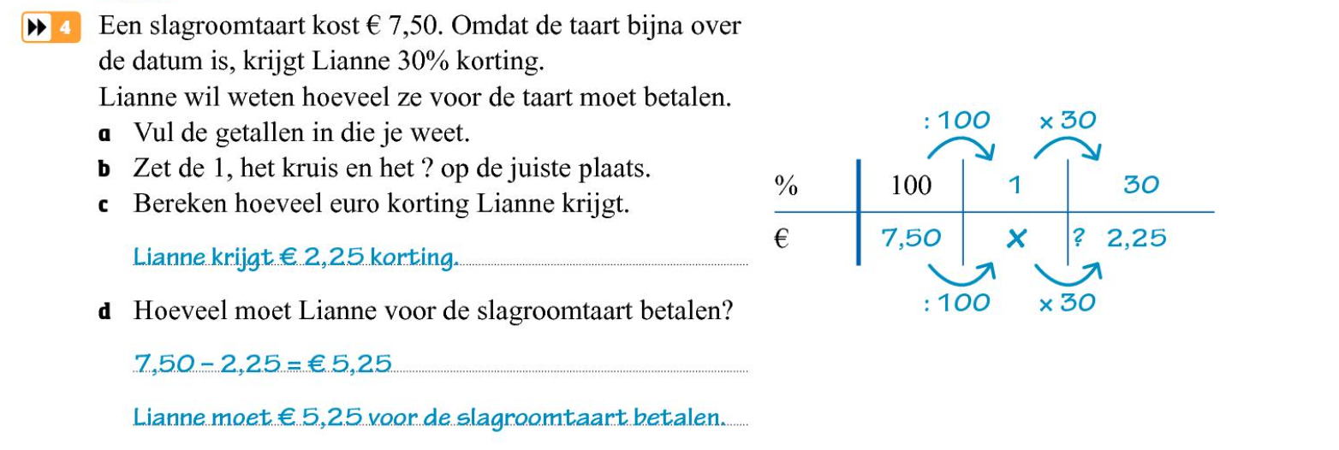
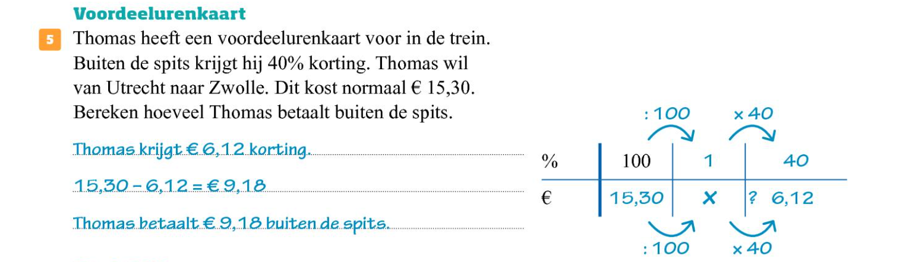
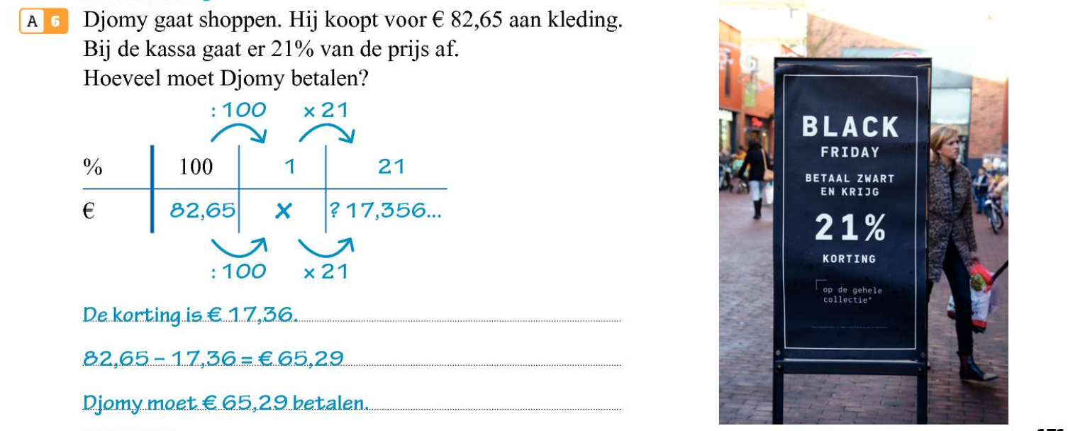
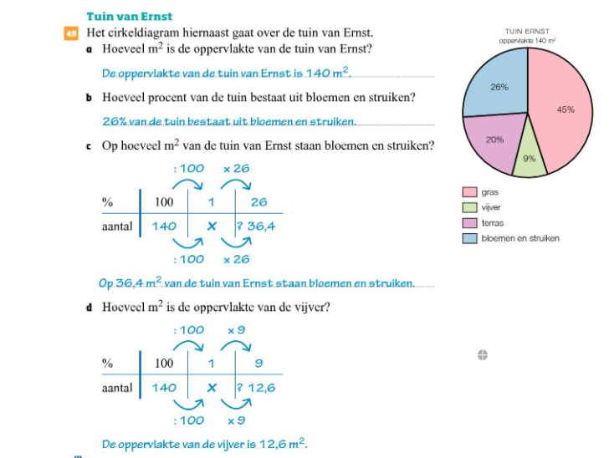
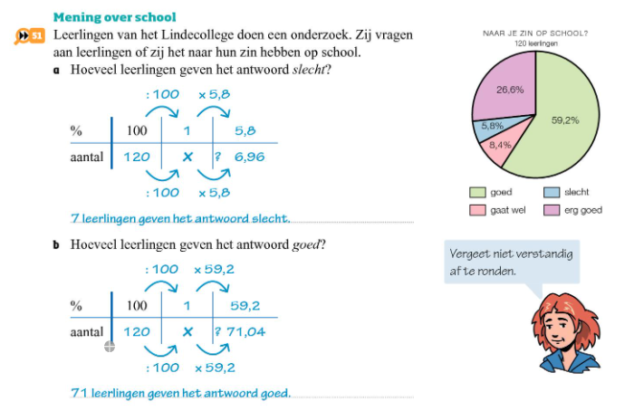

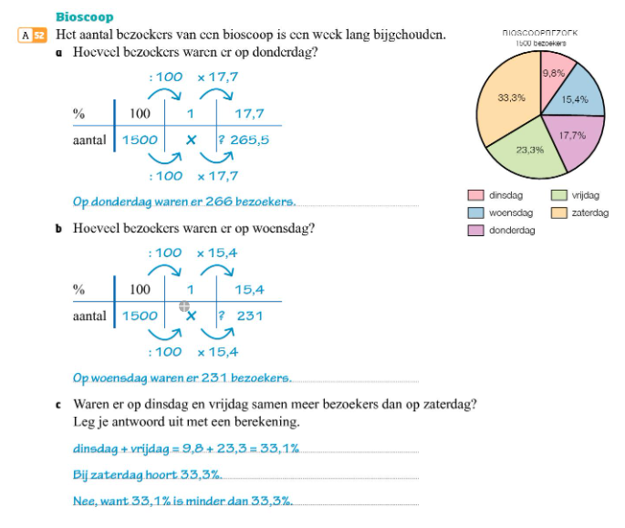
Les 2
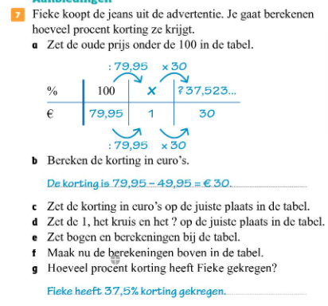
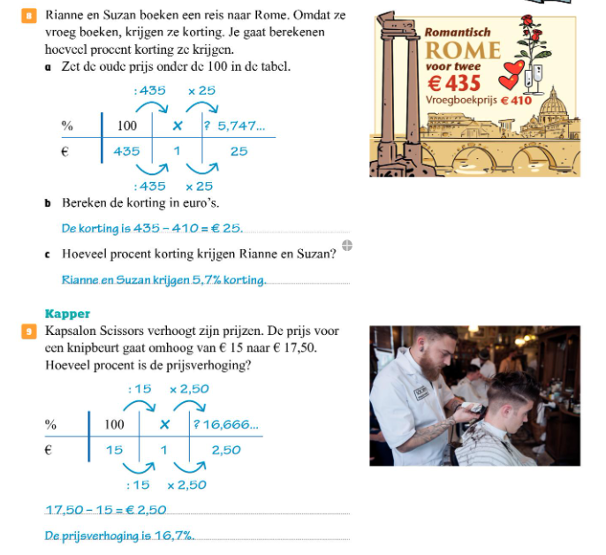
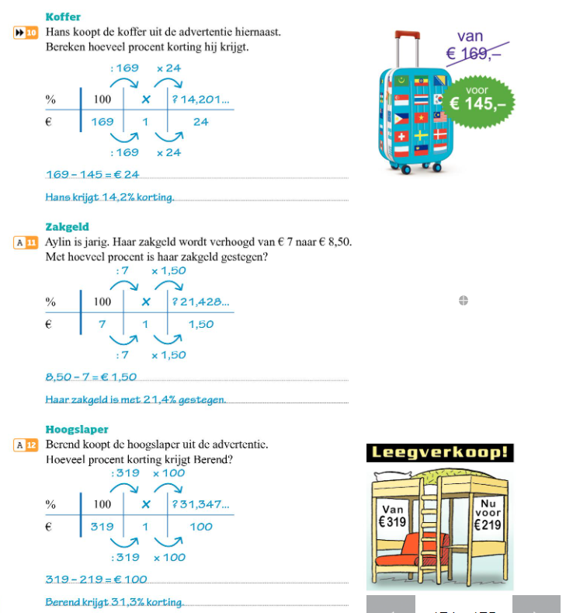

Antwoorden KGT opdrachten uit het boek

Les 1
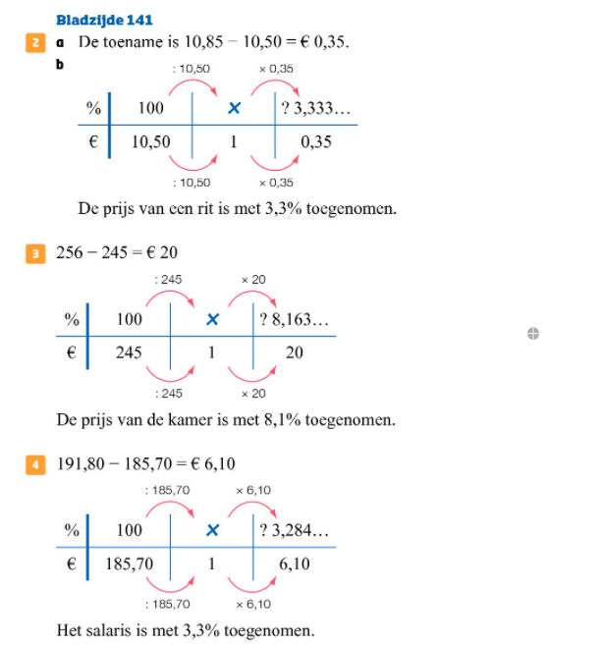

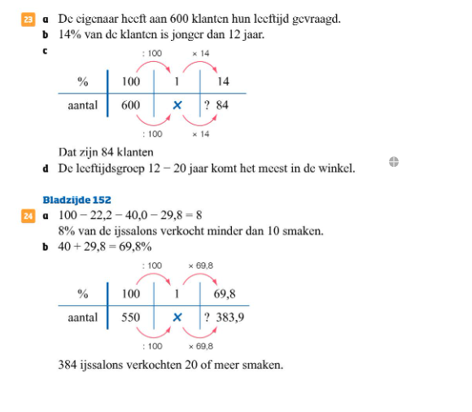
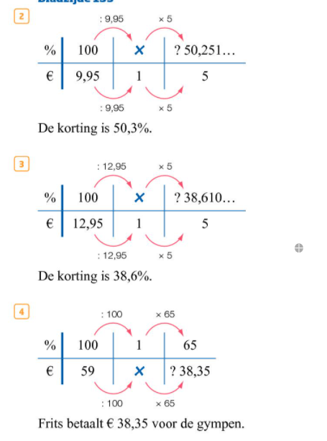
Les 2

